**A M**



Salzufer

**MEDITERRANE & ITALIENISCHE KÜCHE**

# Speisekarte



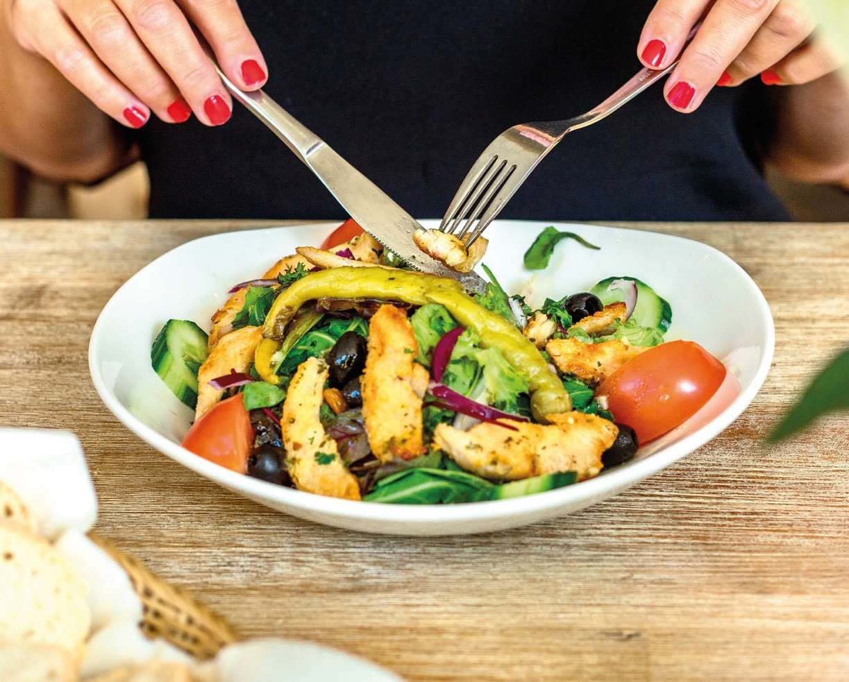



**Salate**

**200. GEMISCHTER SALAT(1,4,6,7,13)**

7,50

**201.**

**203.**

**GEMISCHTER SALAT**

mit hirt enkäse( 1,4,6,7,10 ,13 )

**GEMISCHTER SALAT**

mit t hunfisch( 1,4,6,7,11.13 )

**GEMISCHTER SALAT**

mit hähnchenbrust s t reifen( 4,13 )

**RUCOLA SALAT(13)**

mit parmesan( 4,10) , champignons & zwiebeln

9,00

**202.**

9,00

9,00

**204.**

9,00

#### ZUSATZSTOFFE

1 · Stabilisator

2 · Farbstoffe 3 · Konservierungsstoffe 4 · Antioxidatien

1. · Mehlbehandlungsmittel
2. · Säuerungsmittel
3. · Verdickungsmittel

#### ALLERGENE

1. · Gluten
2. · Eier
3. · Laktose
4. · Fisch
5. · Krebstiere
6. · Senf

*gekochter Formfleisch

* Vorderschinken

# Pasta



* 1. **SPAGHETTI(8,5) NAPOLI** 8,50

## mit t omat ensauce

* 1. **SPAGHETTI** (8,5) **BOLOGNESE** 8,90

mit fleischsauce( 2 )

* 1. **SPAGHETTI** (8,5) **CARBONARA** 8,90

mit schinken*( 1,3,4 ) , ei( 4 ) & sahne( 10)

* 1. **SPAGHETTI** (8,5) **AGLIO OLIO** 8,90

## mit knoblauch, olivenöl & chili

* 1. **TORTELLONI** (8,5) **ALLA PANNA** 9,50

mit schinken*(1,3,4) & sahne(10)

* 1. **PENNE** (8,5) **AL GORGONZOLA** 8,90

mit gorgonzolasauce( 10)

* 1. **PENNE** (8,5) **AL ARRABIATA** 8,90

## mit knoblauch & chili

212. **PENNE** (8,5) **AL FORNO** (10) 9,50

## mit hähnchen, brokkoli & t omat ensauce

213. **TAGLIATELLE** (8,5) **CONTADINA** 9,50

## mit hähnchen, champignons & sahnesauce( 10)

|  |  |  |
| --- | --- | --- |
| 214. | **TAGLIATELLE SCAMPI** (8,5) | 9,50 |
|  | mit krabben & hummersauce( 12 ) |  |
| 215. | **GNOCCHI SORRENTINA (8,5)**  Kartoffelgnocci mit mozarella  frischen basilikum & t omat ensauce | 8,90 |
| 216. | **GNOCCHI GORGONZOLA (8,5)**  Kartoffelgnocci mit schinken (1,3,4)  spinat & gorgonzolasauce( 10) | 8,90 |
| 199. | **PENNE AL BROCCOLI (8,5)**  **mit brokkoli, olivenöl & knoblauch** | 8,50 |

#### ZUSATZSTOFFE

1 · Stabilisator

2 · Farbstoffe 3 · Konservierungsstoffe 4 · Antioxidatien

1. · Mehlbehandlungsmittel
2. · Säuerungsmittel
3. · Verdickungsmittel

#### ALLERGENE

1. 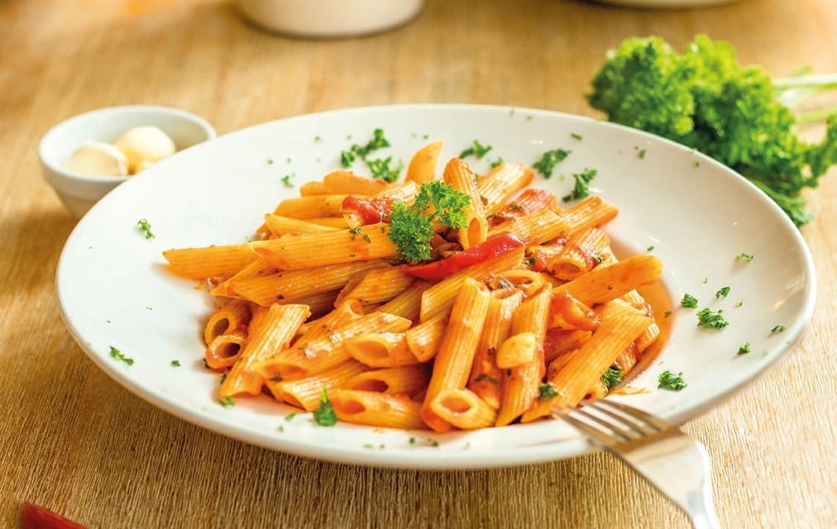· Gluten
2. · Eier
3. · Laktose
4. · Fisch
5. · Krebstiere
6. · Senf

*gekochter Formfleisch

- Vorderschinken

# Pizza



1. **PIZZA(8,5) SALAMI** 9,00

mit t omat en, mozarella( 10) & salami( 2,3,4 )

1. **PIZZA(8,5) FUNGHI** 9,00

## mit t omat en, mozarella( 10) & champignons

1. **PIZZA** (8,5) **PROSCIUTTO** 9,50

mit t omat en, mozarella( 10) & schinken*( 1,3,4 )

1. **PIZZA** (8,5) **MISTA** 9,50

mit t omat en, mozarella( 10) , salami( 2,3,4 ) ,

## champignons & peperoni( 4 )

1. **PIZZA(8,5) HAWAII** 9,50

mit t omat en, mozarella( 10) & schinken*( 1,3,4 )

& ananas( 3 )

1. **PIZZA(8,5) TONNO** 9,90

mit t omat en, mozarella( 10) & t hunfisch( 4,11 )

## & zwiebeln

1. **PIZZA(8,5) DIAVOLO** 9,90

mit t omat en, mozarella( 10) , pikant er salami( 2,3,4 )

## & rucola

1. **PIZZA(8,5) MARGHERITA** 8,50

## mit t omat en, mozarella( 10) & basilikum

1. **PIZZA(8,5) VEGETARIA** 9,90

## mit t omat en, mozarella( 10) & gemüse

1. **PIZZA(8,5) FRUTTI DI MARE** 10,50

mit t omat en, mozarella( 10) , meeresfrücht en( 12 )

## & knoblauch

1. **PIZZA(8,5) SALZUFER** 10,50

## mit t omat en, mozarella( 10) , parmaschinken, rucola

& parmesan( 4,10)

1. **PIZZA(8,5) QUATTRO FORMAGGI** 10,50

## mit t omat en & vier verschiedenen käsesort en( 10)

1. **PIZZA(8,5) GORGONZOLA** 9,90

## mit t omat en, champignons, spinat

& gorgonzola( 10)

#### ZUSATZSTOFFE

1 · Stabilisator

2 · Farbstoffe 3 · Konservierungsstoffe 4 · Antioxidatien

1. · Mehlbehandlungsmittel
2. · Säuerungsmittel
3. · Verdickungsmittel

#### ALLERGENE

1. 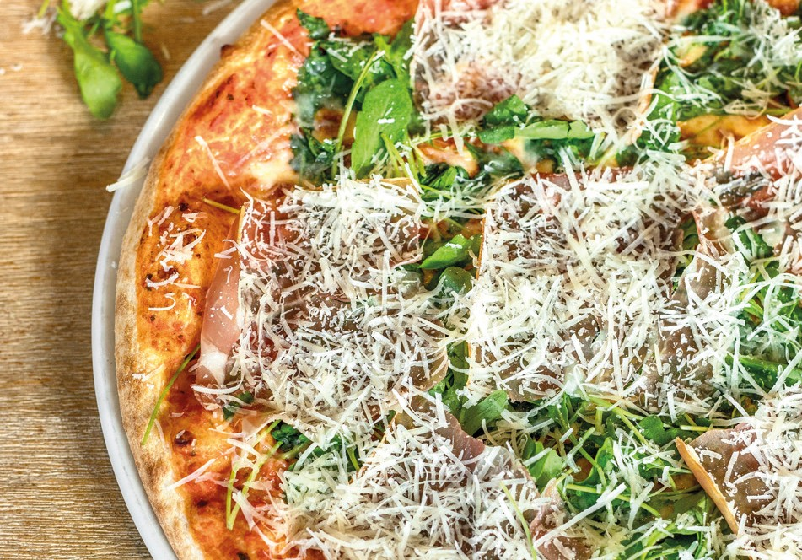· Gluten
2. · Eier
3. · Laktose
4. · Fisch
5. · Krebstiere
6. · Senf

*gekochter Formfleisch

- Vorderschinken



**Alkoholfrei**

**235.**

**FANTA(1,2,3)**

**236. SPRITE(1)**

**237.**

**SPEZI(1,2,3,4)**

2,40

2,40

2,40

**248.** 3,90

**249.** 3,90

**250**. 3,90

|  |  |  |  |  |
| --- | --- | --- | --- | --- |
|  | **0,2L** |  |  | **0,4L** |
| **230. MINERALWASSER** | 2,40 |  | **244.** | 3,60 |
| **231. STILLES WASSER** | 2,40 |  | **245.** | 3,60 |
| **232. SAN PELLEGRINO** |  | **0,75L** |  | 5,90 |
| **233. COCA COLA(3,4)** | 2,40 |  | **246.** | 3,90 |
| **234. COCA COLA LIGHT(3,4)** | 2,40 |  | **247.** | 3,90 |

|  |  |  |  |  |
| --- | --- | --- | --- | --- |
| **238. APFELSCHORLE** | 2,40 |  | **251.** | 3,90 |
| **239. MALZTRUNK** |  | **0,33L** |  | 2,90 |
| **240. SCHWEPPES TONIC WATER** (5) |  |  |  | 2,90 |
| **241. SCHWEPPES GINGER ALE(5)** |  |  |  | 2,90 |
| **242. SCHWEPPES BITTER LEMNON(5)** |  |  |  | 2,90 |

**243. BIONADE ( HOLUNDER ) 0,33l** 3,00

|  |  |  |  |
| --- | --- | --- | --- |
| **267. APFELSAFT (KLAR)** | **0,2L**  2,70 | **274.** | **0,4L**  4,70 |
| **268. ORANGENSAFT** | 2,70 | **275.** | 4,70 |
| **269. GRAPEFRUITSAFT** | 2,70 | **276.** | 4,70 |
| **270. ANANASSAFT** | 2,70 | **277.** | 4,70 |
| **271. BANANENSAFT** | 2,70 | **278.** | 4,70 |
| **272. KIRSCHSAFT** | 2,70 | **279.** | 4,70 |

#### ZUSATZSTOFFE



**Säfte von Beckers**

1 · mit Konservierungsstoff

2 · mit Antioxidanten

3 · mit Farbstoff 4 · koffeinhaltig 5 · Chininhaltig

**Heiße Getränke**



* 1. **ESPRESSO** 2,00
  2. **DOPPELTER ESPRESSO** 2,90
  3. **ESPRESSO MACCHIATO(10)** 2,50
  4. **TASSE KAFFEE** 2,50

### TASSE KAFFEE GROSS 3,90

* 1. **MILCHKAFFEE(10)** 3,50
  2. **CAPPUCCINO(10)** 2,70
  3. **LATTE MACCHIATO(10)** 3,50

### HEISSE SCHOKOLOADE 3,00

* 1. **HEISSE SCHOKOLOADE MIT SAHNE** 3,50
  2. **HEISSE MILCH MIT HONIG** 3,00
  3. **GLAS TEE** 2,50

verschiedene sorten



**Säfte von Beckers**

|  |  |  |  |
| --- | --- | --- | --- |
| **WEISSWEIN OFFEN** | **0,2L** |  | **0,5L** |
| **281. CHARDONNAY(14)** | 4,50 | 283. | 10,00 |
| **282. PINOT GRIGIO(14)**  **ROTWEIN OFFEN** | 4,50  **0,2L** | 284. | 10,00  **0,5L** |
| **285. MERLOT(14)** | 4,50 | 288. | 10,00 |
| **286. CHIANTI(14)**  **FLASCHENWEIN WEISS** | 4,50 | 288. | 10,00  **0,75L** |
| **292. CHARDONNAY(14)** |  |  | 15,00 |
| **291. PINOT GRIGIO(14)**  **FLASCHENWEIN ROT** |  |  | 15,00  **0,75L** |
| **295. MERLOT(14)** |  |  | 15,00 |
| **293. CHIANTI(14)** |  |  | 15,00 |

#### ZUSATZSTOFFE

1 · mit Konservierungsstoff

2 · mit Antioxidanten

3 · mit Farbstoff 4 · koffeinhaltig 5 · Chininhaltig 10 · Mit Milch 14 · Sulfite



**Bier**

**Prosecco/Sekt**

|  |  |  |  |
| --- | --- | --- | --- |
| **FASSBIER 0,3L** |  |  | **0,5L** |
| **296. FLENSBURGER PILS 8** 3,00 |  | 297. | 4,50 |
| **ALSTER 8** 3,00 |  | 298. | 4,50 |
| **FLASCHENBIER**  299. **ERDINGER HEFEWEIZEN 8** | **0,5L** |  | 4,50 |
| 300. **ERDINGER HEFEWEIZEN ALKOHOLFREI 8** | **0,5L** |  | 4,50 |
| 301. **WARSTEINER ALKOHOLFREI 8** | **0,33L** |  | 2,90 |



|  |  |  |  |  |
| --- | --- | --- | --- | --- |
|  | | **0,1L** |  | **0,75L** |
| **302.** | **PROSECCO(14)/SEKT(14)** | 4,00 | 303. | 28,00 |

|  |  |  |  |
| --- | --- | --- | --- |
| **304.** | **GRAPPA** | **2CL** | 3,00 |
| **306.** | **CAMPARI(3)** | **4CL** | 4,50 |
| **307.** | **RAMAZOTTI** | **4CL** | 4,50 |

#### ZUSATZSTOFFE



**Aperitif & Digestiv**

hausmarke

1 · mit Konservierungsstoff

2 · mit Antioxidanten

3 · mit Farbstoff 4 · koffeinhaltig 5 · Chininhaltig

8. Gluten

14 ·Sulfite



**Longdrinks**

1. **BACARDI COLA(3,4)**
2. **BATIDA KIRSCH**
3. **BATIDA ORANGE**
4. **WODKA LEMON**
5. **GIN TONIC(5)**
6. **GIN LEMON(5)**
7. **WHISKY COLA(3,4)**
8. **CAMPARI ORANGE(3)**

7,50

7,50

7,50

7,50

7,50

7,50

7,50

7,50

|  |  |
| --- | --- |
| **WHISKY**  **319. JACK DANIELS** | **2CL**  4,00 |
| **320. BALLANTINE‘S** | 4,00 |
| **321. JIM BEAM** | 4,00 |
| **322. JOHNNIE WALKER** | 4,00 |
| **BRANDY/COGNAC** | **2CL** |
| **323. VECCHIA ROMAGNA** | 3,50 |
| **TEQUILA** | **2CL** |
| **113. TEQUILA** | 3,00 |

#### ZUSATZSTOFFE



**Whisky & Shots**

1 · mit Konservierungsstoff

2 · mit Antioxidanten

3 · mit Farbstoff 4 · koffeinhaltig 5 · Chininhaltig

14 · Sulfite